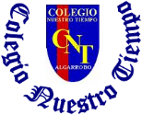
Colegio Nuestro Tiempo - R.B.D.: 14.507-6
Teacher of English Language: Francisca Alvarez P.
Profesor de Artes Musicales: Cristóbal Baeza
Guía de trabajo N°13
Idioma extranjero: Inglés y Artes Musicales
Octavo Básico
Semana 13

Name: ____________________________________________________________ Date: June 22nd, 2020
Total score: 15 points Score: ____________
Objectives | To Identify the difference between the verbs, Do and Make  To read a text related to Australia
Grammar reference
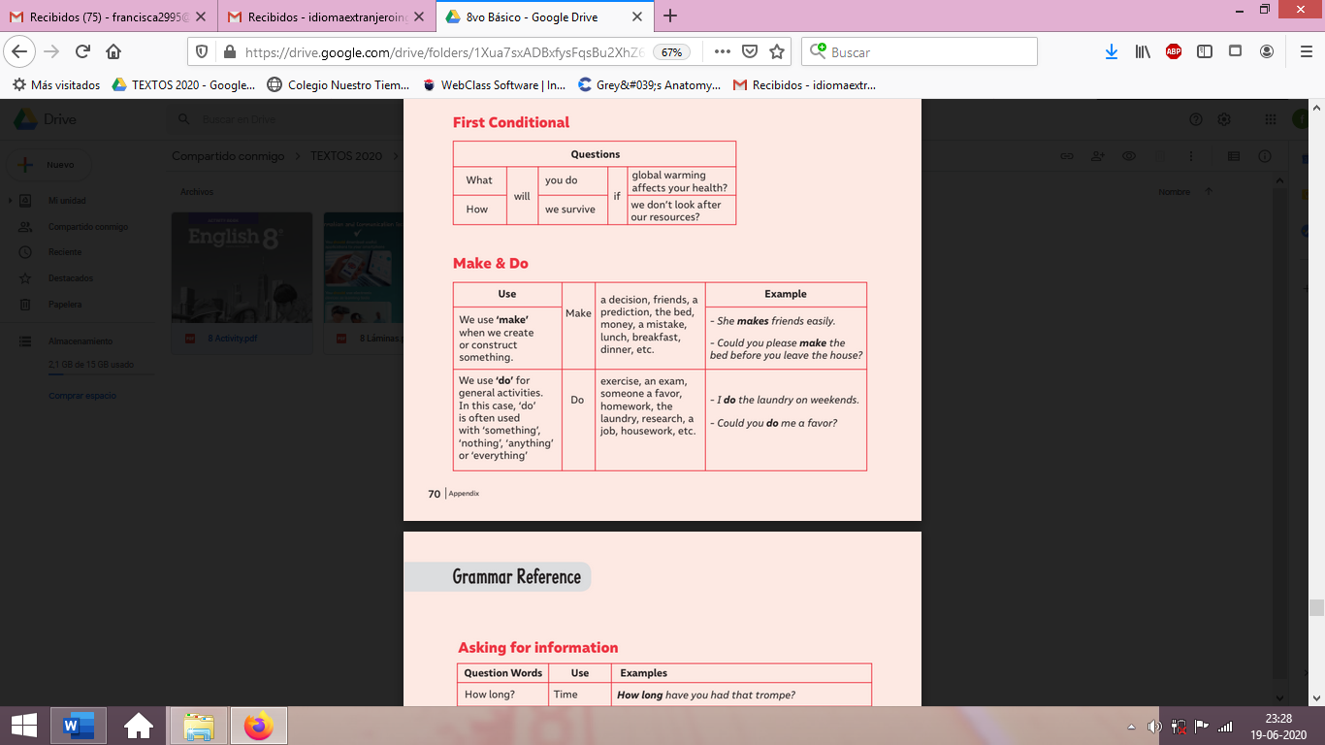

Activity

I. Go to your ACTIVITY BOOK page 24 and STUDENT’S BOOK page 43 and do the following activities in your notebook. Feel free to use dictionary. (15 pts)

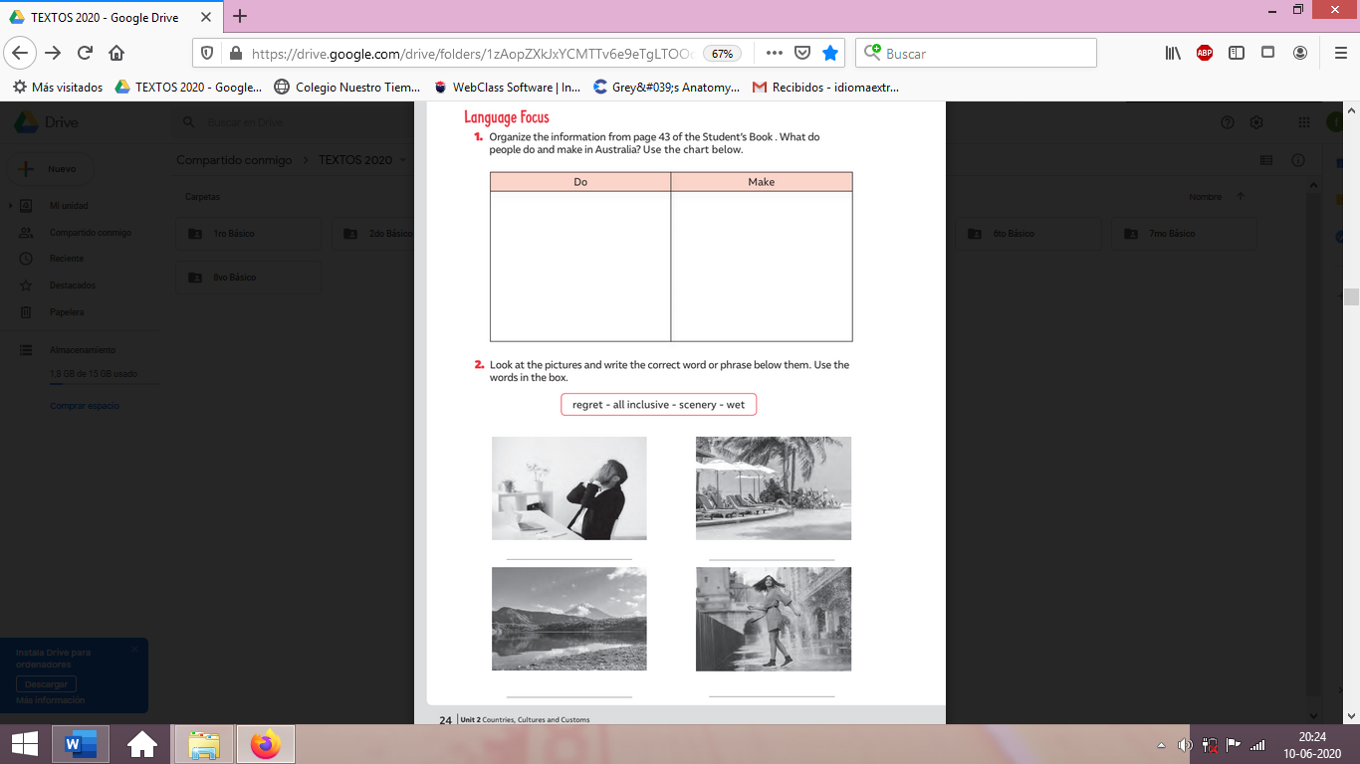

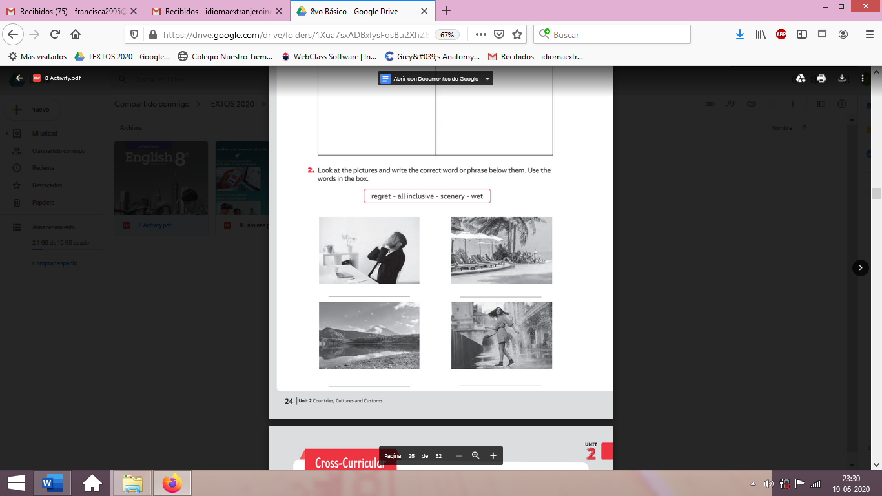

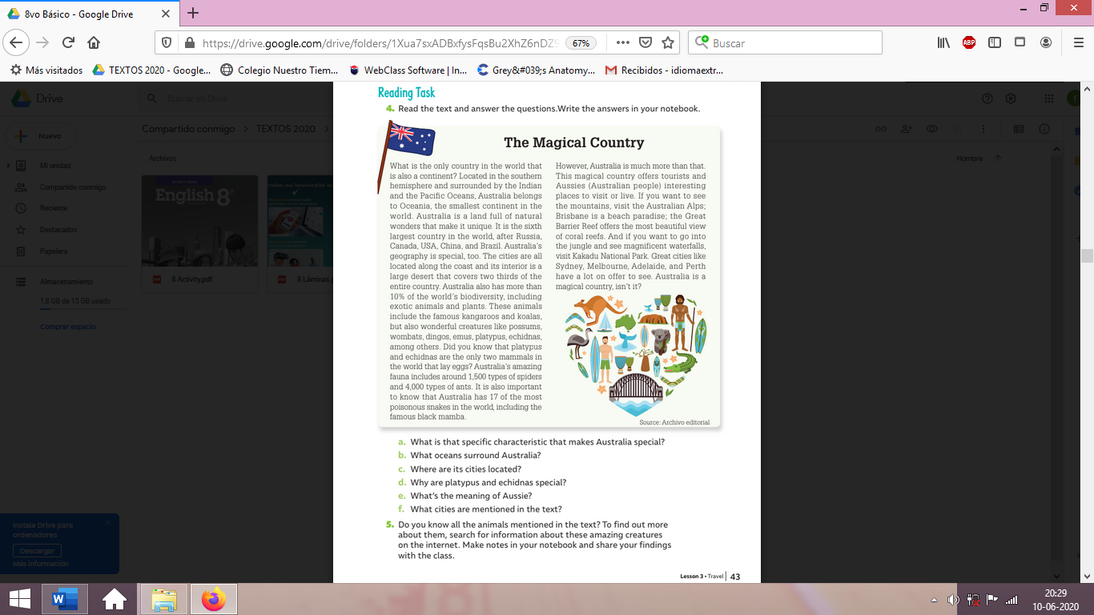

Answer the questions in your notebook

Actividad Música

Objetivo: Realizar un VideoClip

Una vez que hayas realizado la actividad con la imagen y el archivo de sonido ahora vamos al paso siguiente, que es utilizar una canción completa y grabar escenas con un celular o elegir imágenes o videos de internet.

La canción a utilizar debe ser de algún grupo o solista chileno, puede ser alguna versión hecha por ti o bien, utilizar el audio original de la canción, para esto vas a tener dos semanas, es decir, la fecha de entrega será la semana del 6 de julio.

Recuerda!! : En caso de tener dudas o consultas sobre las actividades de alguna guía, no duden en escribir al correo idiomaextranjeroingles.cnt@gmail.com o a crisbamusica@gmail.com . Así mismo, si es posible tomar fotos y/o enviar las guías de trabajo de inglés realizadas para ser revisadas y entregar retroalimentación de sus trabajos.

